版本历史 2
注意事项 2
部署openACS 3
编译和配置netcwmp 5
配置cwmp.conf 5
核心结构体知识 6
实现RPC函数 8
实现GetParameterValues方法 9
实现SetParameterValues方法 10
实现GetParameterNames方法 11
实现Reboot方法 11
实现Download方法 11
实现Upload方法 12
实现GetRPCMethods方法 12
实现Inform方法 12
定时上报（心跳） 13
实现addObject、delObject方法 14
digest认证 15
如何支持HTTPS 16
openACS测试脚本范例 16
详细例子：新增Imei代码，和通过openACS测试 17
openACS查询 20

版本历史
日期 | 作者 | 备注
2015-4-24 | 李柱栋 | 初版
2015-4-30 | 李柱栋 | 1，修正openACS部署流程  2，对cwmp增加一个详细范例  3，新增openACS查询cpe流程
2015-6-15 | 李柱栋 | 1，增加定时上报、addObject/delObject方法、diegest认证、openACS测试脚本范例  2，修改Inform内容  3，增加注意事项

注意事项
1，由于原net-cwmp包有bug和兼容性问题，请不要使用官网提供的源码包
2，如果最后正式发行使用，需要关闭log输出，需要修改cwmpd.c里main()中log级别
cwmp_log_init(NULL, CWMP_LOG_DEBUG);
3，代码根目录Makefile最后几行默认make install都会安装cwmpd.conf和device.xml，这
两个文件在正式生产时请斟酌使用，以免覆盖用户的配置。

部署openACS

一、安装JDK1.5
默认安装jdk-1_5_0_22-windows-i586-p.exe到C:\Program Files\Java\jdk1.5.0_22，修改环境变量

PATH=$PATH:C:\Program Files\Java\jdk1.5.0_22\bin

JAVA_HOME=C:\Program Files\Java\jdk1.5.0_22

CLASS_PATH=C:\Program Files\Java\jdk1.5.0_22\lib\tools.jar

二、安装JBOSS4.2.2

下载JBoss的安装包jboss-4.2.2.GA.zip，将安装包解压到C:\Program Files\Java\jboss-4.2.2.GA文件夹下面，修改环境变量：

PATH=$PATH:C:\Program Files\Java\jboss-4.2.2.GA\bin

JBOSS_HOME=C:\Program Files\Java\jboss-4.2.2.GA

部署完成后到C:\Program Files\Java\jboss-4.2.2.GA\bin目录下，./run.bat -b 0.0.0.0 来运行JBOSS，看是否能启动成功，如果可以正常浏览http://localhost:8080/，说明JBOSS安装成功。

三、安装MySQL数据库和数据库驱动

先安装dotNetFx40_Full_x86_x64.exe，再安装mysql-installer-community-5.7.3.0-m13.2063434697.msi，OS必须是win7，安装选full,
development machine版本，安装完毕后，将mysql-connector-java-5.1.7-bin.jar拷贝到 $(JBOSS_HOME)\server\default\lib\下面。

连接到本机上的MYSQL。
首先打开命令行窗口，然后进入目录mysql\bin，再键入命令mysql -u root -p，回车后提示你输密码.进入到MYSQL中，MYSQL的提示符是： mysql>

创建数据库ACS(参考mysql.acs.txt里输入一堆代码)，并修改访问权限，如下所示：

CREATE DATABASE ACS;
GRANT ALL ON ACS.* TO openacs IDENTIFIED BY 'openacs';
GRANT ALL ON ACS.* TO openacs@"%" IDENTIFIED BY 'openacs' with grant option;
….
至此数据库和驱动安装完成。

四、部署Openacs

下载得到的Openacs-0.4-bin中包含了acs.ear，需要部署到JBOSS中才可以运行，首先将openacs解压到某处，将acs.ear拷贝到($JBOSS_HOME)/server/default/deploy/下面，修改openacs-ds.xml使其适合你的数据库的配置：

<?xml version="1.0" encoding="UTF-8"?>

<datasources>

<local-tx-datasource>

<jndi-name>ACS</jndi-name>

<connection-url>jdbc:mysql://localhost/ACS</connection-url>

<driver-class>com.mysql.jdbc.Driver</driver-class>

<user-name>openacs</user-name>

<password>openacs</password>

<min-pool-size>5</min-pool-size>

<max-pool-size>20</max-pool-size>

<idle-timeout-minutes>5</idle-timeout-minutes>

</local-tx-datasource>

</datasources>

修改完成后将openacs-ds.xml拷贝到($JBOSS_HOME)/server/default/deploy/，创建openacs-service.xml并拷贝到($JBOSS_HOME)/server/default/deploy/jms下面，openacs-service.xml格式如下所示：

<?xml version="1.0" encoding="UTF-8"?>
<server>
<mbean code="org.jboss.mq.server.jmx.Queue" name="jboss.mq.destination:service=Queue,name=acsQueue">
<depends optional-attribute-name="DestinationManager">jboss.mq:service=DestinationManager</depends>
</mbean>
</server>

至此Openacs的配置完成。运行JBoss(run.bat –b 0.0.0.0)，可以看到Jboss在部署Openacs，部署完成后可以通过http://localhost:8080/openacs/来访问，如果访问返回404，试试重启，或者重装win7

编译和配置netcwmp
解压配置软件包netcwmp.zip
make distclean && CC=/works/codes/git.code/bigap/ar9334/build/gcc-4.3.3/build_mips/staging_dir/usr/bin/mips-linux-uclibc-gcc ./configure --build=i386-linux --host=mips --prefix=/media/datas/works/netcwmp-master/_mips_install/ && make && make install

注意：由于mips没有sys/timeb.h这个头文件，需要在源码包type.h里把这行注释掉

Arm下可以试试
CC=arm-none-linux-gnueabi-gcc ./configure --build=i386-linux --host=arm-linux --prefix=/media/data/works/temp/netcwmp-master/_arm_install/ && make && sudo make install

配置cwmp.conf
Linux系统下，cwmp.conf默认放置到/etc下，可以改变路径，在cwmpd/src/cwmpd.c中main函数里：
cwmp_conf_open("/etc/cwmp.conf"); //根据实际情况，更改配置文件路径

如果配合openACS测试，则在配置文件cwmp.conf中，设置acs_url的值， 特别注意最后acs不要加/
acs_url=http://192.168.16.132:8080/openacs/acs

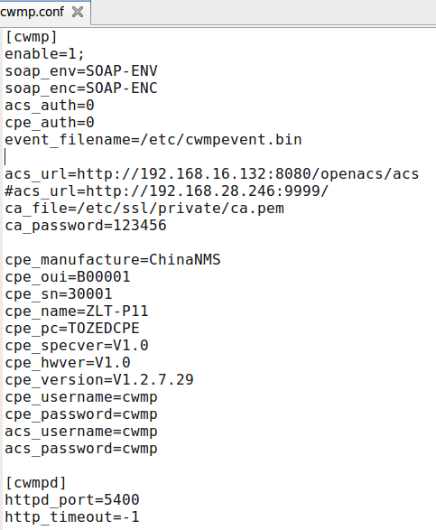

核心结构体知识
先了解一下参数节点的结构：
struct parameter_node_st
{
const char * name; //参数模型的结点名称
int rw; //read / writable 0可读 1可写
int type; //类型，是string, int等
size_t value_length; //参数的长度
char * value; //参数值
parameter_node_attr_t attr; //参数的属性

parameter_node_t * parent; //父节点
parameter_node_t * child; //子节点
parameter_node_t * prev_sibling; //上一个兄弟节点
parameter_node_t * next_sibling; //下一个兄弟节点

parameter_get_handler_pt get; //Get函数，供GetParameterValues用，如果get为NULL，则返回上面value的值，如果不为NULL，则返回get函数执行的结果
parameter_set_handler_pt set; //Set函数，供SetParameterValues用，如果Set为NULL，则将结果保存到value字段中（在内存中）；如果不为NULL，则执行Set函数
parameter_notify_handler_pt notify; //Notify，暂时没有用途
parameter_add_handler_pt add; //Add函数，供AddObject用
parameter_del_handler_pt del; //Del函数，供DeleteObject用
parameter_refresh_handler_pt refresh; //Refresh函数，供某些节点需要刷新的节点使用

cwmp_uint32_t ext0; //扩展字段
cwmp_uint32_t ext1;
cwmp_uint32_t ext2;
cwmp_uint32_t ext3;
cwmp_uint32_t ext4;

};

首先，需要配置cwmpd/src/下的device.xml文件，所有业务的数据模型都在这里面配置，结构分为
<cwmp>
<model>
<object name=”xxx”>
<param name=”yyy” rw=”1” get_func=”aaa” set_func=”bbb”/>
</object>
</model>
</cwmp>
加载代码在 cwmpd\src\modules\data_model.c中的cwmp_model_load_from_xml中，请在cwmp_model_load(cwmp, "/etc/device.xml");更改device.xml的实际路径

参数模型请参考TR-098文档。
XML配置文件描述：
object代表：该参数节点是OBJECT类型，可以带的attribute有：
rw: 可读写，取值0或1，0: 只读 1：可写
type：类型，取值可以是[ int, uint, s, s16, s32, s64, s128, s256, s1024, dt, bool, base]
int
add_func: 添加节点的函数
del_func: 删除节点的函数
refresh_func: 刷新节点的函数，主要用在某些有多个实例的节点中，例如：InternetGatewayDevice.WANDevice.{i} WANDevice节点下可能会有多个WAN，需要在实际情况中，通过刷新获取到真正有几个WAN口。

param代表：该参数节点是数值类型，相对于Object类型，可以带的属性attribute有：
rw:
type:
get_func Get节点的值的函数
set_func Set节点的值的函数

实现RPC函数
1、首先看定义函数：在libcwmp/include/cwmp/types.h中
typedef int (*callback_func_t)(void *arg1, void *arg2);
typedef int (*callback_register_func_t)(cwmp_t * cwmp, callback_func_t, void * arg1, void *arg2);

typedef int (*parameter_get_handler_pt)(cwmp_t * cwmp, const char * param_name, char ** value, pool_t * pool);

typedef int (*parameter_set_handler_pt)(cwmp_t * cwmp, const char * param_name, const char * value, int length, callback_register_func_t callback_reg);

typedef int (*parameter_notify_handler_pt)(cwmp_t * cwmp, const char * param_name, const char * value, int length, callback_register_func_t callback_reg);

typedef int (*parameter_add_handler_pt)(cwmp_t * cwmp, parameter_node_t * param_node, int *pinstance_number, callback_register_func_t callback_reg);

typedef int (*parameter_del_handler_pt)(cwmp_t * cwmp, parameter_node_t * param_node, int instance_number, callback_register_func_t callback_reg);

typedef int (*parameter_refresh_handler_pt)(cwmp_t * cwmp, parameter_node_t * param_node, callback_register_func_t callback_reg );

2、根据上面的函数，在cwmpd/src/modules中定义某参数的Get或Set或其他函数，例如：
参数InternetGatewayDevice.DeviceInfo.ManufacturerOUI的GetParameterValues函数定义在cwmpd/src/modules/InternetGatewayDevice/DeviceInfo/DeviceInfo.c中，函数为：
int cpe_get_igd_di_manufactureroui(cwmp_t * cwmp, const char * name, char ** value, pool_t * pool)
{
FUNCTION_TRACE();
*value = cwmp_conf_pool_get(pool, "cwmp:cpe_oui");
return FAULT_CODE_OK;
}

3、定义完毕后，在cwmpd/src/modules/data_model.c中添加关系到ModelFunction数组：
{"cpe_get_igd_di_manufactureroui", cpe_get_igd_di_manufactureroui},

4、在device.xml中添加xml配置，例如：
<param name="ManufacturerOUI" get_func="cpe_get_igd_di_manufactureroui"></param>
XML中的cpe_get_igd_di_manufactureroui要和第3点中的字符串“cpe_get_igd_di_manufactureroui”一致
5、至此函数添加完毕了，可能不要忘记在InternetGatewayDevice.c中添加
#include "DeviceInfo/DeviceInfo.c"
6、然后编译，运行即可。注意运行时，device.xml的位置要和代码中的位置一致，否则程序无法加载到device.xml文件，导致错误。

实现GetParameterValues方法
typedef int (*parameter_get_handler_pt)(cwmp_t * cwmp, const char * param_name, char ** value, pool_t * pool);

定义函数parameter_get_handler_pt

例如：
int cpe_get_igd_di_manufactureroui(cwmp_t * cwmp, const char * name, char ** value, pool_t * pool)
{
FUNCTION_TRACE();
*value = cwmp_conf_pool_get(pool, "cwmp:cpe_oui");
return FAULT_CODE_OK;
}

参数解释：
在libcwmp/src/cwmp.c的cwmp_get_parameter_node_value中，会回调用到此函数
cwmp_t * cwmp cwmp_t结构指针
const char * name 参数完整名称，例如InternetGatewayDevice.DeviceInfo.SerialNumber
char ** value 参数的值，用于返回
pool_t * pool 内存池的指针，返回的char*的value 可以从此内存池中分配，从内存池中分配的内存会被框架自动释放。但建议不要从pool中分配过多的内存，临时内存可以使用malloc或本地数组。

返回值：int
FAULT_CODE_OK 成功，值为0
或错误，返回其他FAULT_CODE，定义在libcwmp/include/cwmp/cwmp.h中

定义完Get函数后，netcwmp框架会自动回调此方法，GetParameterValues就实现了。
注意：返回值必须是静态变量，例如简单自定义可以：
int cpe_get_igd_di_manufacturer(cwmp_t * cwmp, const char * name, char ** value, pool_t * pool)
{
static char fac[]=”szTozed Ltd.”;
FUNCTION_TRACE();
*value = fac;
return FAULT_CODE_OK;
}

实现SetParameterValues方法
typedef int (*parameter_set_handler_pt)(cwmp_t * cwmp, const char * param_name, const char * value, int length, callback_register_func_t callback_reg);

定义函数parameter_set_handler_pt，例如

int cpe_set_igd_ms_password(cwmp_t * cwmp, const char * name, const char * value, int length, callback_register_func_t callback_reg)
{
//save password to database or config file
return FAULT_CODE_OK;
}

cwmp_t * cwmp cwmp_t结构指针
const char * name 参数完整名称，例如InternetGatewayDevice.DeviceInfo.SerialNumber
const char * value 参数的值
int length 参数值的长度
callback_register_func_t callback_reg 回调函数，在所有SetParameterValues执行完后，追加的回调动作，一般用在Enable的参数上，例如：InternetGatewayDevice.WANDevice.1.WANConnectionDevice.1.WANIPConnection.1.Enable
在此参数的SetParameterValues上实现一个回调方法，例如重新加载网络，或其他。

返回值：int
FAULT_CODE_OK 成功，值为0
或错误，返回其他FAULT_CODE，定义在libcwmp/include/cwmp/cwmp.h中

完成Set函数定义后，SetParameterValues就实现完毕了。

实现GetParameterNames方法
一般不需要修改，定义好parameter_node_t参数数据结构后，框架自动实现该RPC

实现Reboot方法
在cwmpd/src/agent.c中，函数cwmp_agent_run_tasks中，
case TASK_REBOOT_TAG:
{
//begin reboot system
cwmp_log_debug("reboot ...");
cwmp_event_set_value(cwmp, INFORM_MREBOOT, 1, NULL, 0, 0, 0);
cwmp_event_clear_active(cwmp);
//system("reboot"); //这里，打开注释

实现Download方法
框架已经实现RPC，只要添加下载文件后的处理方法，即可。
在cwmpd/src/agent.c中，函数cwmp_agent_run_tasks中
case TASK_DOWNLOAD_TAG:
{
download_arg_t * dlarg = (download_arg_t*)data;
//begin download file
time_t starttime = time(NULL);
int faultcode = 0;

faultcode = cwmp_agent_download_file(dlarg); //修改下载和升级方法

time_t endtime = time(NULL);
cwmp_event_set_value(cwmp, INFORM_TRANSFERCOMPLETE, 1,dlarg->cmdkey, faultcode, starttime, endtime);
//在这里添加，下载后的处理方法

FREE(dlarg);
}
break;

实现Upload方法
框架已经实现RPC，上传前，只要准备好文件，即可。
在cwmpd/src/agent.c中，修改int cwmp_agent_upload_file(upload_arg_t * ularg)函数中的实现，即可。

实现GetRPCMethods方法
一般不需要修改，如果需要，可以修改libcwmp/src/session.c中的rpc_methods静态数组，即可。

实现Inform方法
需要增加上报的参数，可以修改libcwmp/src/session.c中的cwmp_session_create_inform_parameters方法，变更上报参数数量。
开机首次上报默认是INFORM_BOOTSTRAP，如果只是修改上报类型可用cwmp_event_set_value(cwmp, INFORM_PERIODIC, 1, NULL, 0, 0, 0)函数。
上报信息类型参考
enum InformEventType
{
INFORM_BOOTSTRAP = 0,
INFORM_BOOT,
INFORM_PERIODIC,
INFORM_SCHEDULED,
INFORM_VALUECHANGE,
INFORM_KICKED,
INFORM_CONNECTIONREQUEST,
INFORM_TRANSFERCOMPLETE,
INFORM_DIAGNOSTICSCOMPLETE,
INFORM_REQUESTDOWNLOAD,
INFORM_AUTONOMOUSTRANSFERCOMPLETE,
INFORM_MREBOOT,
INFORM_MSCHEDULEINFORM,
INFORM_MDOWNLOAD,
INFORM_MUPLOAD,
INFORM_ACCOUNTCHANGE,
INFORM_MVENDORSPECRPC,
INFORM_XOUIEVENT,
INFORM_MAX
};

定时上报（心跳）
可以在cwmp.conf增加一个参数interval
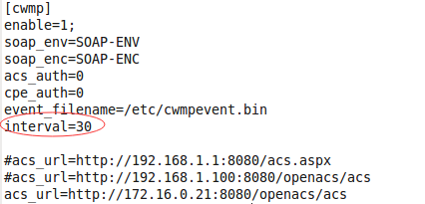
在cwmpd.c的main()里通过下面方法读出变量
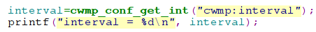
使用这个interval变量，在agent.c的void cwmp_agent_start_session(cwmp_t * cwmp)流程里修改

while (TRUE)
{
if (cwmp->new_request == CWMP_NO){
// 在这里进行时间计算和触发上报
sleep(1);
cnt++;
if(cnt<interval)
continue;

cnt = 0;
cwmp->new_request == CWMP_YES;
cwmp_event_set_value(cwmp, INFORM_PERIODIC, 1, NULL, 0, 0, 0); // 上报类型为心跳
}

……..
}

实现addObject、delObject方法
Device.xml文档里{i}的节点都是可增删的实例个体，ACS通过AddObject和DeleteObject方法修改这些节点数量，节点包含的的参数值则通过正常的get_func和set_func来修改，例如InternetGatewayDevice.WANDevice.{i}.WANConnectionDevice.{i}
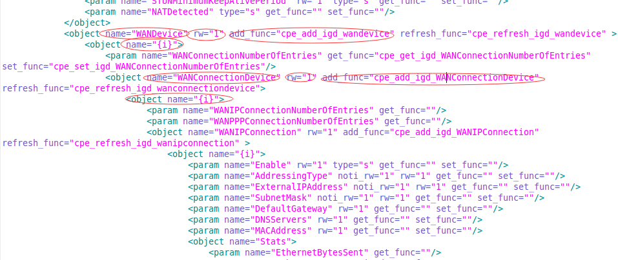

Device.xml对应的object必须可读写，即rw=”1”，对应的add_func编写方法如下：
int cpe_add_igd_WANIPConnection(cwmp_t * cwmp, parameter_node_t * param_node, int *pinstance_number, callback_register_func_t callback_reg)
{
cwmp_log_info("cpe_add_igd_WANIPConnection node=%s",param_node->name);
*pinstance_number = 1;

return FAULT_CODE_OK;
}
如果需要增加WANDevice实例，这里得到的param_node->name值是InternetGatewayDevice.WANDevice. 本地log将可以看到“cpe_add_igd_WANIPConnection node= InternetGatewayDevice.WANDevice.”此函数需要根据本地已存在的此节点个数返回*pinstance_number值，此值是正整数从1递增，首次addObject返回1，再次受到addObject返回2，这个值需要做存盘处理，实际意义等同WANDevice数组下标。
一旦增加了新实例节点，实例节点包含的参数的get_func和set_func都要根据实例序号处理，例如WANDevice下第一个参数param name="WANConnectionNumberOfEntries" get_func="cpe_get_igd_WANConnectionNumberOfEntries" 读取函数如下
int cpe_get_igd_WANConnectionNumberOfEntries(cwmp_t * cwmp, const char * name, char ** value, pool_t * pool)
{
static char alarm_info[512];

strcpy(alarm_info, "test info!");
*value = alarm_info;

cwmp_log_info ("get WANConnectionNumberOfEntries name=%s", name);

return FAULT_CODE_OK;
}
这里cwmp_log_info可能输出name为“InternetGatewayDevice.WANDevice.3. WANConnectionNumberOfEntries”函数里需要根据字符串里“3”做处理

同理如果实例节点是包含在上一层实例节点，读写函数需要验证上一层实例节点是否存在并且可用，下面log可能输出“InternetGatewayDevice.WANDevice.3. WANConnectionDevice”，需要验证上层实例3是否存在，同理此实例包含的子参数的get_func和set_func也要根据name验证上层实例是否存在。
int cpe_add_igd_WANConnectionDevice(cwmp_t * cwmp, parameter_node_t * param_node, int *pinstance_number, callback_register_func_t callback_reg)
{
cwmp_log_info("cpe_add_igd_WANConnectionDevice node=%s",param_node->name);
*pinstance_number = 1;

return FAULT_CODE_OK;
}
注意：根据tr069规范，设备关机前，pinstance_number是一直递增的，即使中途使用DeleteObject删除了实例，此实例曾经使用过的编号也不能再使用，区别每个{i}前都有类似xxxxNumberOfEntries的名字，这个值是实例的个数，以实际个数为准。

digest认证
默认情况下，是关闭摘要认证的。
要打开摘要认证，在cwmp.conf中的acs_auth设置成1，即可
并设置acs_username和acs_password
注意：认证是使用digest算法，并且只在连接触发时验证，即空POST触发HTTP 401返回码时验证，其后业务不再验证。如果以后其他服务端需要每次都带digest验证信息，需要修改http.c的http_write_request()函数，把if(len2 > 0)改为if(len2 >= 0)

如何支持HTTPS
编译时带上—with-openssl参数，后面跟上openssl的路径，例如：
./configure –with-openssl=/usr/local/ssl

在cwmp.conf中的acs_url设置成https://xxx.xxx...
ca_file设置为证书的路径ca_file=/etc/ssl/private/ca.pem

openACS测试脚本范例

//-------------------------
var methods=cpe.GetRPCMethods();
for(i=0;i<methods.length;i++){
logger('method:'+methods[i]);
}

//-------------------------
var names=cpe.GetParameterNames('.',true);
for(i=0;i<names.length;i++){
logger(names[i].name + '->' + names[i].writable);
}

//-------------------------
var parameters=new Array();
parameters[0]='InternetGatewayDevice.DeviceInfo.ProductClass';
var response=cpe.GetParameterValues(parameters);
logger(response[0].name + '=' + response[0].value);

//-------------------------
var parameters=new Array();
parameters[0]={name:'InternetGatewayDevice.WANDevice.1.WANConnectionNumberOfEntries', value:'test value'};
cpe.SetParameterValues(parameters, "command key");

//-------------------------
var parameters=new Array();
parameters[0]='InternetGatewayDevice.DeviceInfo.Imei';

var response=cpe.GetParameterValues(parameters);
logger(response[0].name + '<-=->' + response[0].value);

//-------------------------
cpe.AddObject ('InternetGatewayDevice.WANDevice.', '');
cpe.AddObject ('InternetGatewayDevice.WANDevice.1.WANConnectionDevice.', '');
cpe.AddObject ('InternetGatewayDevice.WANDevice.1.WANConnectionDevice.1.WANIPConnection.', '');

详细例子：新增Imei代码，和通过openACS测试
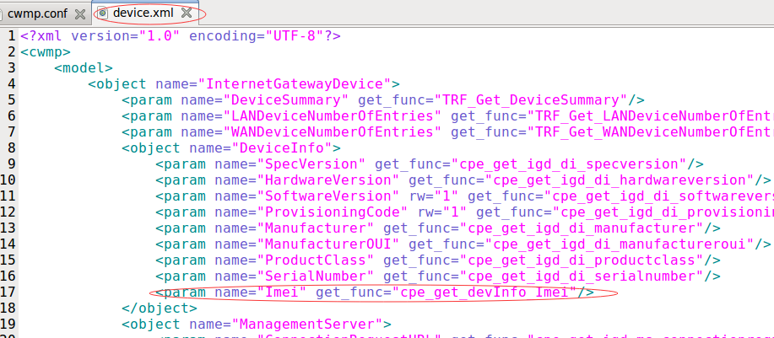

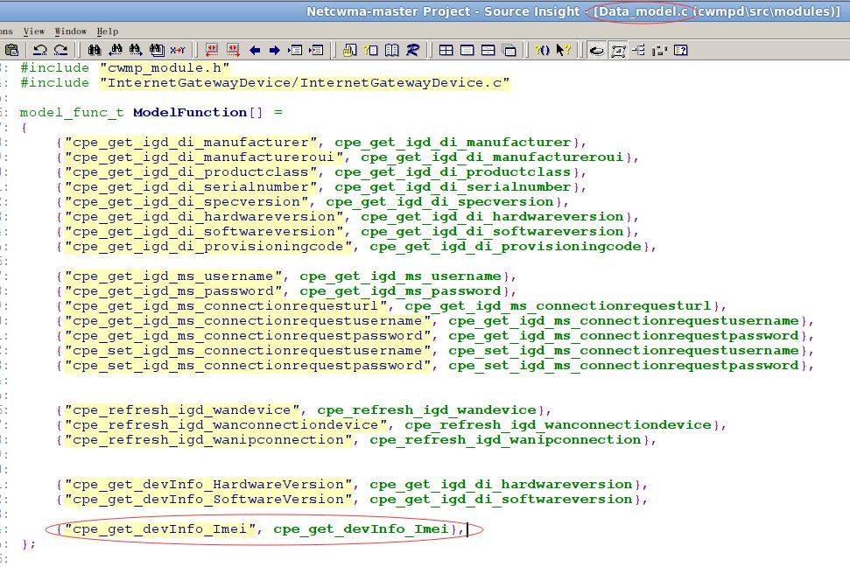

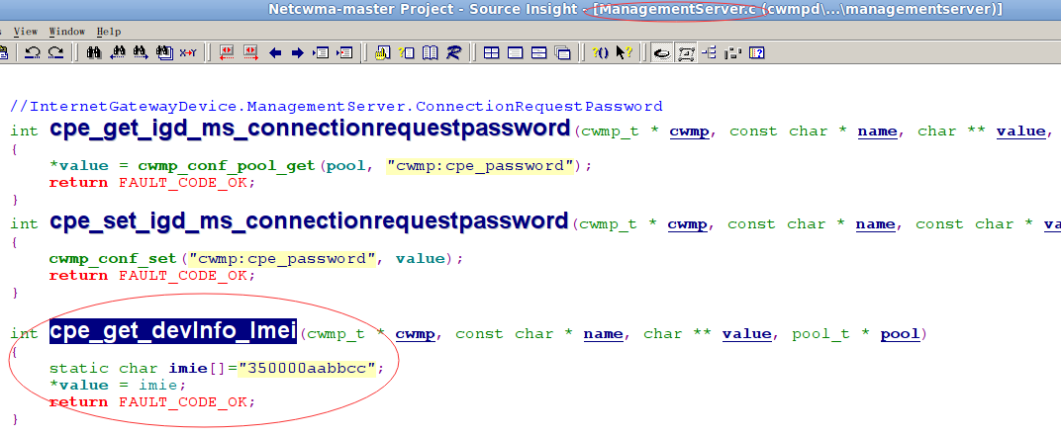

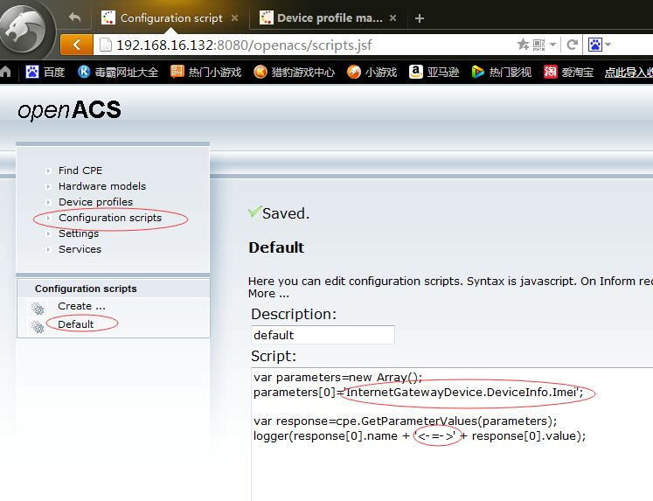
复位CPE，则可以看到下面信息输出：
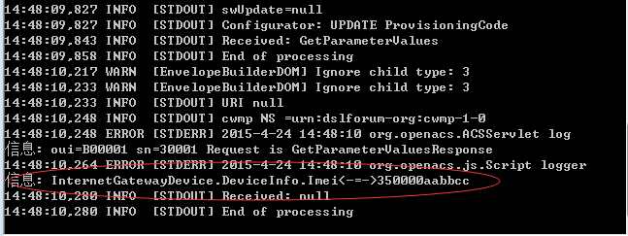

openACS查询
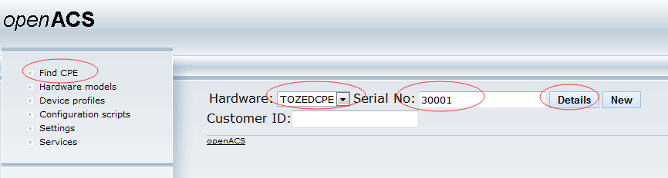

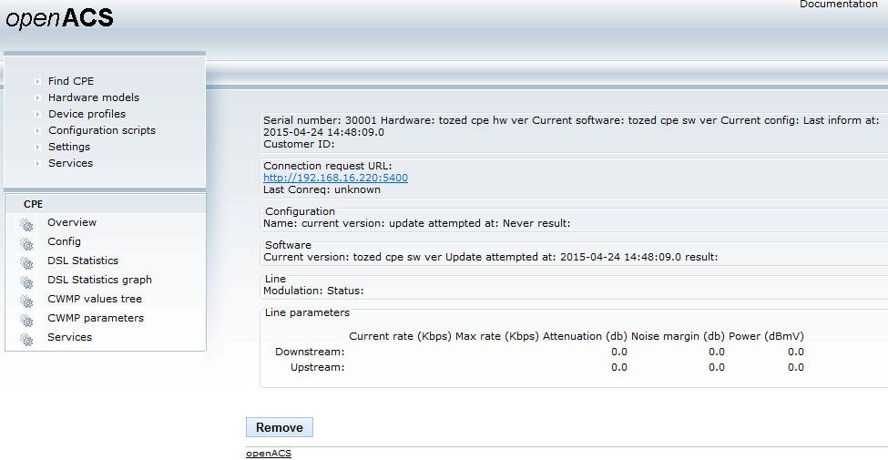
上面的http://192.168.16.220:5400终端程序cwmpd一般能自动获取，如果获取有问题可以在下面函数修改，默认127.0.0.1
